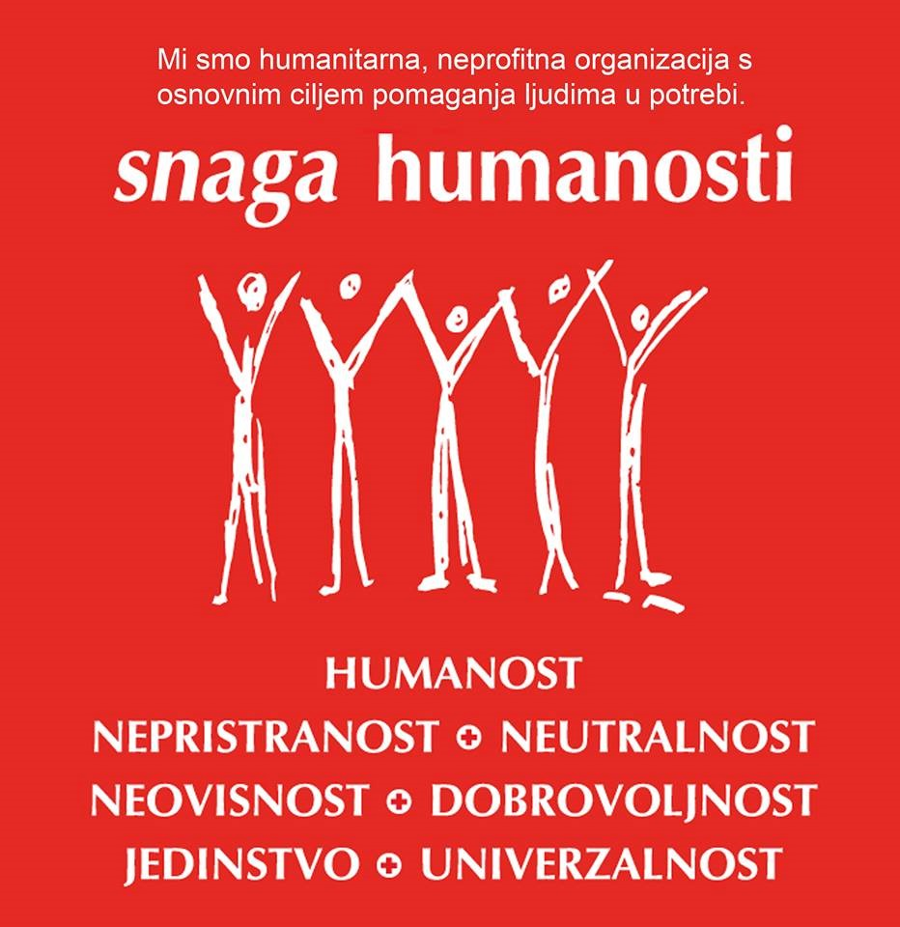

IZVJEŠĆE O RADU
  - za razdoblje 1.1.2021.-31.12.2021.
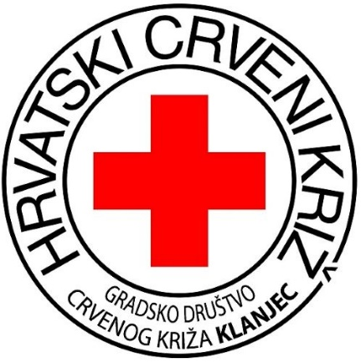

HRVATSKI CRVENI KRIŽ
GRADSKO DRUŠTVO CRVENOG KRIŽA KLANJEC
Ravnatelj Mario Harapin bacc.ing.sec.
Gradsko društvo Crvenog križa Klanjec je humanitarna udruga i ima status pravne osobe koja svojim djelovanjem pokriva područje grada Klanjca i općina: Tuhelj, Kumrovec, Kraljevec na Sutli i Zagorska Sela.
Osnovni cilj Hrvatskog Crvenog križa je ublažavanje ljudskih patnji, osobito onih izazvanih oružanim sukobima, velikim prirodnim, ekološkim i drugim nesrećama s posljedicama masovnih stradanja i epidemija. Sve djelatnosti propisane Statutom Društva i Zakonom o Hrvatskom Crvenom križu realiziramo preko svojih ustrojstvenih oblika i volontera bez kojih ne bi bilo moguće odraditi sve zadaće i odgovoriti na potrebe sredine u kojoj djelujemo.
Udruga broji 194 članova od toga 182 darivatelja krvi, 1 počasni član i 2 potporna člana. U 2021. godine ukupni broj volontera je 16, od čega je aktivnih volontera u 2021. godini 5 te je ukupni broj volonterskih sati 208 na fizičkim poslovima te aktivnosti tijekom pandemije COVlD-19, dostava donacija, i sl.), sudjelovanje u krizi potresa područja Petrinje, Siska i okolice.

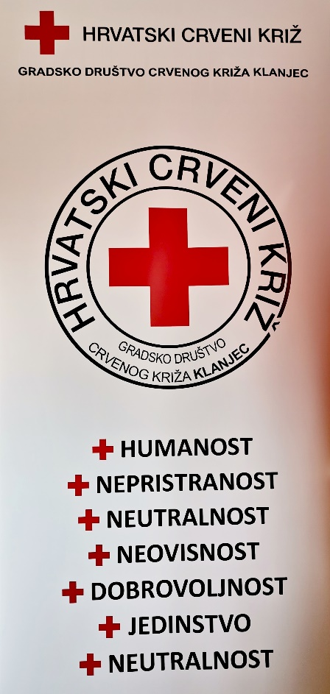

HUMANITARNI PROGRAMI

HUMANlTARNA POMOĆ

Prikupljanje odjeće i obuće prikupljamo od građana tijekom cijele godine te se prikupljeno sortira prema potrebi.
Nažalost imamo velikih problema s preuzimanjem tekstila koji nije za daljnju uporabu te nam se gomilaju velike količine „smeća“ koje na kraju plaćamo kao odlaganje komunalnog otpada što uvelike povećava troškove jer je dosad bilo besplatno preuzimanje ili odlaganje u Regeneraciji Zabok. Razmišljamo o prekidu prikupljanja odjeće i obuće pošto nemamo opciju adekvatnog odlaganja otpada tekstila, kao ni skladištenja prikupljenog tekstila.

U izvještajnom razdoblju podijeljeno je 1300 kg hrane i 350 kg higijene socijalno ugroženim građanima s područja djelovanja Klanjec.
Odjeće i obuće podijeljeno je 60 kg.
Krajem 2020. područje Banovine pogodio je katastrofalni potres te smo početkom 2021. godine prikupljali humanitarnu pomoć koja je upućena u skladište Hrvatskog Crvenog križa u Petrinji.
Nakon što je 2.1.2021. dostavljena prikupljena humanitarna pomoć u skladište HCK-a u Petrinji , troje djelatnika GDCK Klanjec krenulo je u obilazak područja pogođenog potresom te dostavu namirnica i pitke vode I to na potezu Petrinja - Gora- Strašnik-Graberje - Novo Selo Glinsko - Hađer - Mala Solina - Stankovac - Slana - Gornje Jame - Prekopa - Glina - Majske Poljane - Kihalac – Petrinja.
Sveukupno je podijeljeno 1650 kg humanitarne pomoći u vrijednosti od 10.800 kuna.

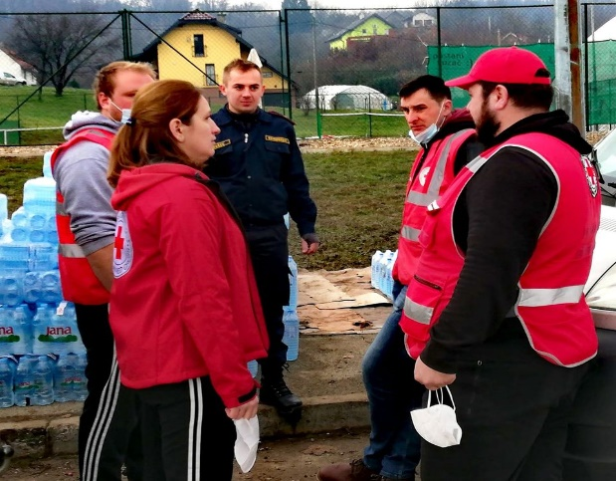
Slika 1. Djelatnici i volonteri u Petrinji

1.2. POSUDIONICA ORTOPEDSKIH POMAGALA

Posudionica ortopedskih pomagala trenutno ima 37 pomagala u fondu posudionice, i to11 invalidskih kolica, 11 antidekubitalnih madraca, 11 podlaktnih štaka i 4 hodalice.
Posudionica ortopedskih pomagala je potpuno besplatna za sve građane područja djelovanja Društva.. Ortopedska pomagala kupljena su kroz različite projekte, te ih redovito nadopunjavamo novim pomagalima.

- DOBROVOLJNO DARIVANJE KRVI

U 2021. godini održane su 4 akcije darivanja krvi i prikupljeno 266 doza krvi. U navedenom razdoblju aktivima dobrovoljnog darivanja krvi pridružilo se 2 nova darivatelja krvi. Nažalost zbog situacije s korona virusom zabilježili smo pad prikupljenih doza.

OSTVARENI REZULTATI |  | SPOL |  | UKUPNO
 |  | MUŠKARCI | ŽENE
BROJ PLANIRANIH DAVATELJA KRVI |  | 280 | 40 | 320
BROJ DAVATELJA KRVI KOJI SU PRISTUPILI AKCIJAMA DAVANJA KRVI (uključujući i davanja na transfuziji) |  | 211 | 55 | 266
BROJ ODBIJENIH DAVATELJA KRVI |  | 24 | 26 | 50
BROJ DAVATELJA KRVI KOJI SU DALI KRV (uključujući i davanja na transfuziji) |  | 187 | 29 | 216
BROJ DAVATELJA KRVI KOJI SU PRVI PUTA DALI KRV |  | 1 | 1 | 2
Slika 2. Tablica ostvarenih rezultata akcija DDK-i u Klanjcu 2021.godine

Također je prigodno obilježen Svjetski dan darivatelja krvi 14.06. putem pisanih i elektronskih medija te društvenih mreža te je 25. listopada 2021. obilježen Dan dobrovoljnih darivatelja krvi u Republici Hrvatskoj prigodnim sms čestitkama darivateljima te objavama na društvenim mrežama i putem elektronskih medija. Za darivatelje koji su krv dali 100, 75 i 50 puta priređen je prijem kod gradonačelnika Grada Klanjca Zlatka Brleka, na kojem su sudjelovali i načelnici općina s područja našeg djelovanja.

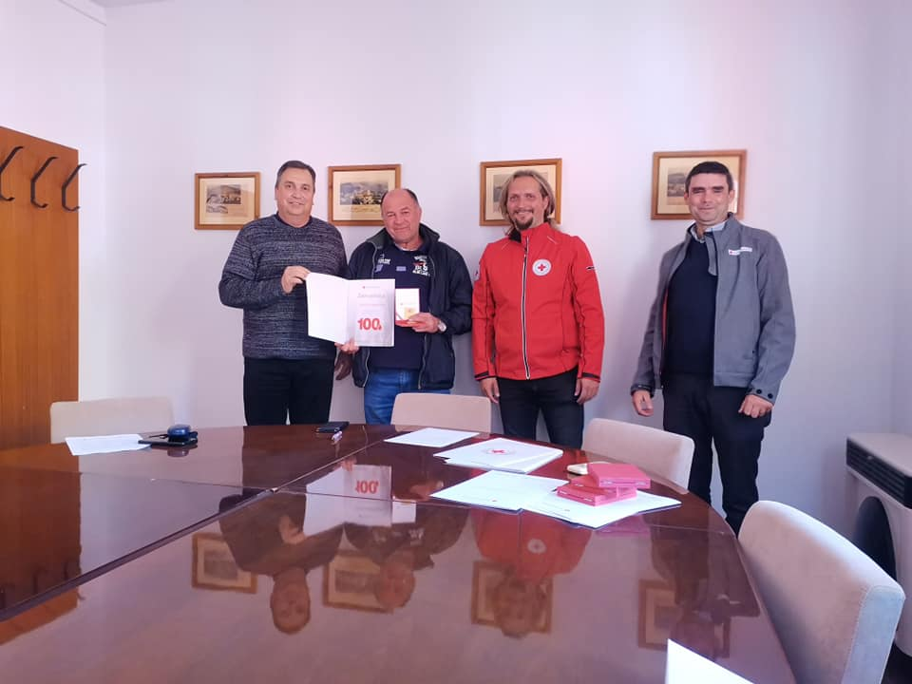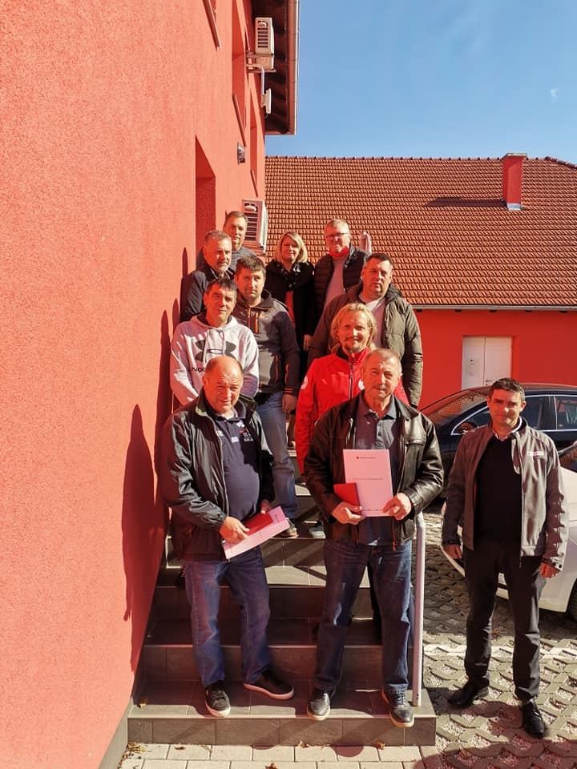

Slike 3. i 4. Primanje jubilarnih darivatelja krvi

PRVA POMOĆ I ZAŠTITA ZDRAVLJA

Nažalost zbog otežanih okolnosti uzrokovanih COVID – 19 nismo imali radionice u školama i vrtićima te je i priprema mladih za natjecanje prve pomoći bila otežana, a natjecanje nije održano.
U 2021. godini svim vrtićima i školama podijeljene su torbe prve pomoći kao i za njihove područne vrtiće i škole.
Tečajeva prve pomoći za vozače i zaštitu na radu nije bilo u 2021. godini.

12. rujna 2021. GDCK Klanjec na društvenim je mrežama obilježio Svjetski dan prve pomoći.

U 2021. godini od 15. studenog do 15. prosinca održan je mjesec borbe protiv ovisnosti koji je GDCK Klanjec popratio na društvenim mrežama i putem elektronskih medija.

Dan borbe protiv AIDS-a 1. prosinca obilježen je objavama na društvenim mrežama.

Od 14. do 21. rujna 2021. obilježavali smo Tjedan borbe protiv tuberkuloze putem društvenih mreža i elektronskih medija.
Tijekom ljetnih mjeseci u 2021. godini građanima su putem društvenih mreža podijeljeni savjeti za zaštitu od vrućine osobama starije životne dobi, a organizirana je i podjela promotivnih kartonskih lepeza „Zaštitimo se od vrućine“ koje je izradilo Ministarstvo zdravstva, Hrvatski zavod za javno zdravstvo, Hrvatski zavod za hitnu medicinu i DHMZ.

SLUŽBA TRAŽENJA

Služba traženja je posebna služba predviđena Međunarodnim ugovorima tzv. Ženevskim konvencijama o zaštiti žrtava rata, a u našoj zemlji ustanovljena je Zakonom o Hrvatskom Crvenom križu. U punoj funkciji je u vrijeme oružanog sukoba te radi na prikupljanju podataka i davanju obavijesti o žrtvama rata. Uz osnovnu zadaću u ratu, u miru obavlja humanitarne usluge građanima koje obuhvaćaju davanje podataka i obavijesti o sudbini razdvojenih osoba, stradalih ili nestalih zbog elementarnih nesreća, ekonomskih migracija i slično. U našem uredu Službe traženja vode se otvorenim 7 slučajeva traženja nestalih osoba. Prikupljeni su podaci o krvnim srodnicima za identifikaciju metodom DNA analizom. Građanima smo na raspolaganju za sve poslove iz domene službe traženja, a najbrojniji su izdavanje potvrda iz evidencije vezano za ostvarenje prava iz vremena Domovinskog rata, zahtjevi za izdavanje potvrda za vrijeme provedeno u zarobljeništvu tijekom Drugog Svjetskog rata. U 2021. godini nije bilo gore navedenih aktivnosti. Poslove Službe traženja trenutno obavljaju ravnatelj i profesionalni djelatnik koji se educiraju i prate novosti sukladno IFRC.

30.kolovoza 2021. GDCK Klanjec obilježio je na društvenim mrežama Međunarodni dan nestalih osoba i Dan sjećanja na nestale u Domovinskom ratu.

OPREMA ZA KRIZNE SITUACIJE

Količine opreme kojima Gradsko društvo Crvenog križa Klanjec raspolaže su sljedeće:

    - 9 šatora do 30 m2
    - 10 vreća za spavanje
    - 4 torbe za prvu pomoć,
    - 22 setova prve pomoći,
    - 1 set radio uređaja walkie talkies,
    - Covid zaštitna odijela
    - dezificijensi
    - zaštitne maske

Gradsko društvo Crvenog križa Klanjec zbog neadekvatnog skladišnog prostora nije u mogućnosti osigurati opremu za krizne situacije stoga raspolaže opremom Hrvatskog Crvenog križa koju može zatražiti te će ista biti dopremljena u najkraćem roku iz glavnog skladišta Hrvatskog Crvenog križa koje se nalazi u Zagrebu te opremom Društva Crvenog križa Krapinsko zagorske županije.

MEDIJSKO PRAĆENJE RADA CRVENOG KRIŽA

O radu i svim aktivnostima Crvenog križa redovito izvješćujemo javnost putem radija i tiskanih medija te društvenih mreža. Svakodnevni rad i aktivnosti mogu se pratiti na Facebook-u i Web stranici Društva. Svi objavljeni medijski članci mogu se pronaći na Web stranici društva. GDCK Klanjec ima 737 virtualnih pratitelja na društvenim mrežama. GDCK Klanjec svakodnevnim objavama na društvenim mrežama poveća vidljivost i popularnost našeg Društva.

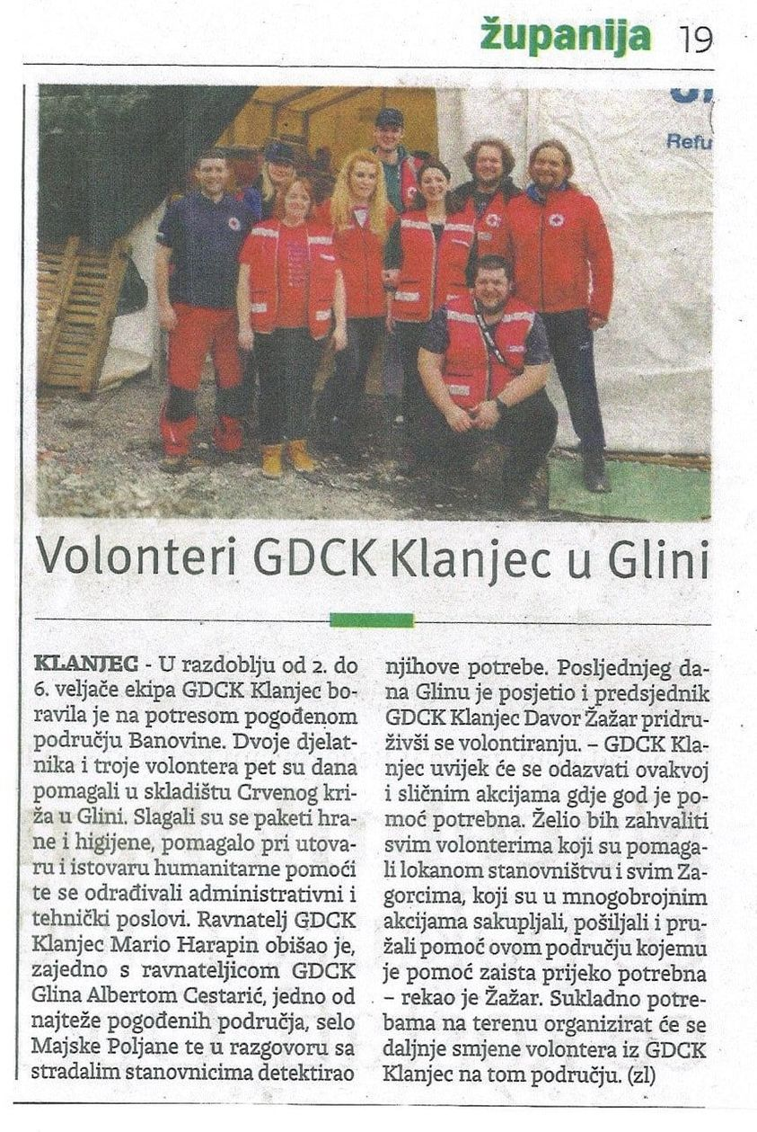
Slika 5. članak iz Zagorskog lista

POTRES BANIJA/BANOVINA

GDCK Klanjec organizirao je prikupljanje, sortiranje i distribuciju humanitarne pomoći prema osobama pogođenima potresom u Petrinji, Sisku i okolici u prosincu 2020. godine te se prikupljanje i distribucija nastavila sve do siječnja 2021. godine.
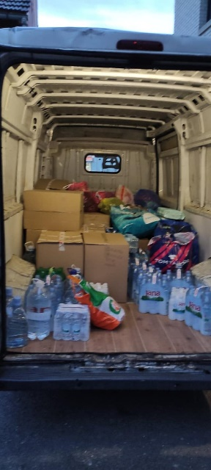
Slika 6. Prikupljena humanitarna pomoć

Sve prikupljene donacije su podijeljene i distribuirane na područje pogođeno
Tim zaposlenika i volontera GDCK Klanjec u jednoj smjeni je išao na potresom pogođeno područje u trajanju od 5 dana .

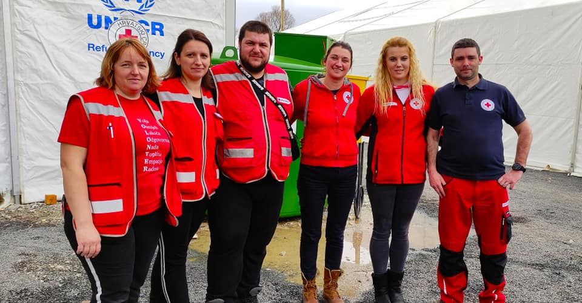
Slika 7. Djelatnici i volonteri u Petrinji

Projekt „DNEVNI BORAVAK 60+“

Ministarstvo rada i mirovinskog sustava odobrilo je Gradskom društvu Crvenog križa u iznosu od 78.000,00 kuna za projekt „Dnevni boravak 60+”.
Cilj projekta je poboljšanje socijalnih, emocionalnih, kreativnih vještina, kao i psihofizičko zdravstveno stanje i kvaliteta života umirovljenika. Kroz projekt je osigurano sufinanciranje dijela plaće za jednog djelatnika GDCK Klanjec.

U sklopu projekta Dnevni boravak 60+ kojeg provodi Gradsko društvo Crvenog križa Klanjec su besplatne aktivnosti organizirane za 40 umirovljenika u proteklih godinu dana i to:

📍 besplatno mjerenje krvnog šećera i tlaka
📍 aktivnost hodanja i šetnji
📍 aktivnosti medicinske gimnastike i tjelovježbe
📍 izleti

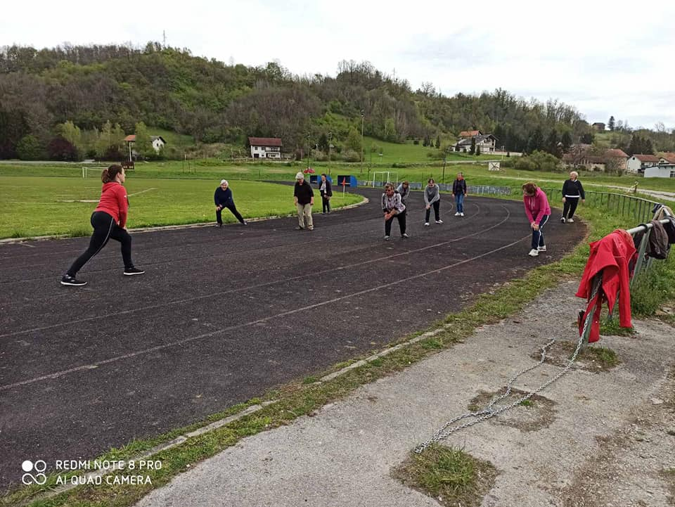

Slika 8. tjelovježba u sklopu projekta DB 60+

9. PROJEKT „ŽENE ZA ZAGORJE 2“

Gradsko društvo Crvenog križa Klanjec je partner na projektu Žene za Zagorje 2.
Nositelj projekta je GDCK Krapina. U sklopu projekta zaposleno je 14 žena koje pružaju podršku za 84 krajnjih korisnika na području grada Klanjca te općina Tuhelj, Kumrovec, Kraljevec na Sutli i Zagorska Sela.
Zaposlene žene rade na aktivnostima potpore i podrške osobama starijim od 65 godina i invalidnim osobama pružajući im pomoć u dostavi namirnica, održavanju čistoće stambenog prostora, posuđa i rublja, pomoć pri oblačenju i svlačenju te brizi o higijeni, pomoć u socijalnoj integraciji i posredovanju u ostvarivanju raznih prava (dostava lijekova, plaćanje računa, dostava pomagala i sl.), te podršku kroz razgovore i druženje, uključivanje u društvo, pratnju i pomoć u raznim društvenim aktivnostima prema interesima korisnika.
Kroz projekt je 6 zaposlenih žena završilo obrazovanje za slastičarku.
Uvodna konferencija projekta Žene za Zagorje 2 održana je u Klanjcu.
Iznos odobrenih bespovratnih sredstava je 4.962.921,25 kuna te projekt traje 12 mjeseci.

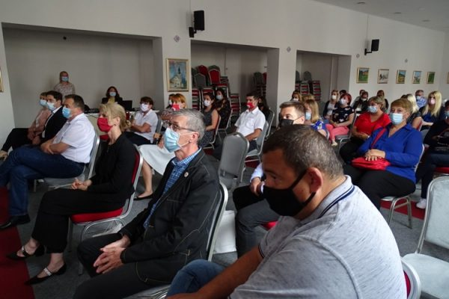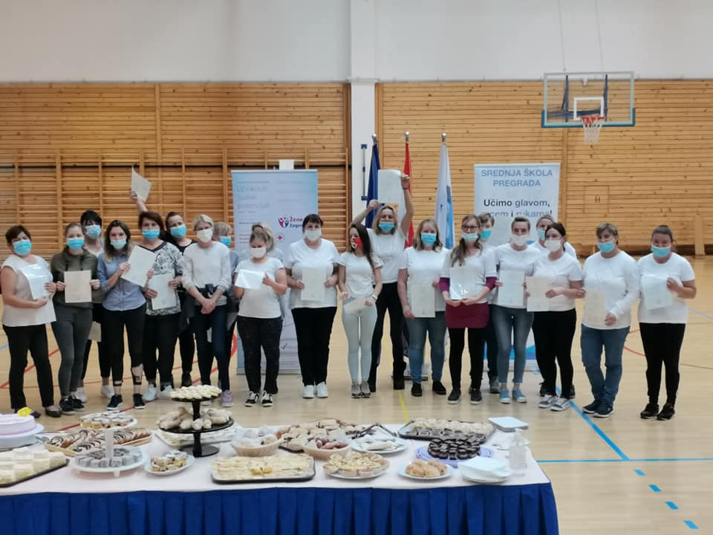

Slike 8.i 9. Uvodna konferencija projekta i obrazovanje
za slastičara

10. PROJEKT „POKRENI SE IZMJENI SE“

Gradsko društvo Crvenog križa Klanjec je partner na projektu Pokreni se, izmjeni se. Nositelj projekta je GDCK Krapina. U sklopu projekta sufinanciran je di io plaće jednog djelatnika.
Iznos odobrenih bespovratnih sredstava je 1.980.057,74 kuna te projekt traje 24 mjeseci.
Projekt sufinancira Europska unija iz Operativnog programa Učinkoviti ljudski potencijali 2014.-2020. sredstvima Europskog socijalnog fonda.
Projekt se provodi na području Krapinsko-zagorske županije gdje postoji potreba brze aktivacije na tržište rada mladih u dobnoj skupini od 15 do 29 godina koji ne rade, nisu u sustavu redovitog obrazovanja i obrazovanja odraslih i nisu registrirani u evidenciji nezaposlenih osoba HZZ-a najmanje 4 mjeseca, tzv. neaktivnih NEET osoba koja će osigurati veću motiviranost mladih osoba za traženjem posla i zapošljavanjem.
Cilj projekta je povećati pristup neaktivnim mladim osobama tržištu rada te osnažiti mlade osobe za aktivno sudjelovanje na tržištu rada kroz provedbu aktivnosti dosega i aktivacije, podršku pružanjem usluga mentorstva i savjetovanja te uključivanjem u verificirane programe obrazovanja.

11. PROJEKT “SIGURNIJE ŠKOLE I VRTIĆI”

U svrhu poticanja društava Crvenog križa na suradnju sa školama i vrtićima s područja njihovog djelovanja te poticanja škola i vrtića na ostvarivanje prava na oznaku „Sigurna škola“ i „Siguran vrtić“ uslijed provedbe aktivnosti dostupnih na platformi, Hrvatski Crveni križ izvršio je podjelu kompleta prve pomoći i informativnog letka o projektu Sigurnije škole i vrtići. Komplet prve pomoći i informativni letak dobile su sve matične i područne škole i vrtići na području čitave Republike Hrvatske, pa tako i na području djelovanja Gradskog društva Crvenog križa Klanjec. Također, svako društvo Crvenog križa dobilo je po pet kompleta prve pomoći za svaku ekipu podmlatka i mladih koje su prijavìlì za sudjelovanje na Natjecanju mladih Hrvatskog Crvenog križa u školskoj godini 2019./2020.

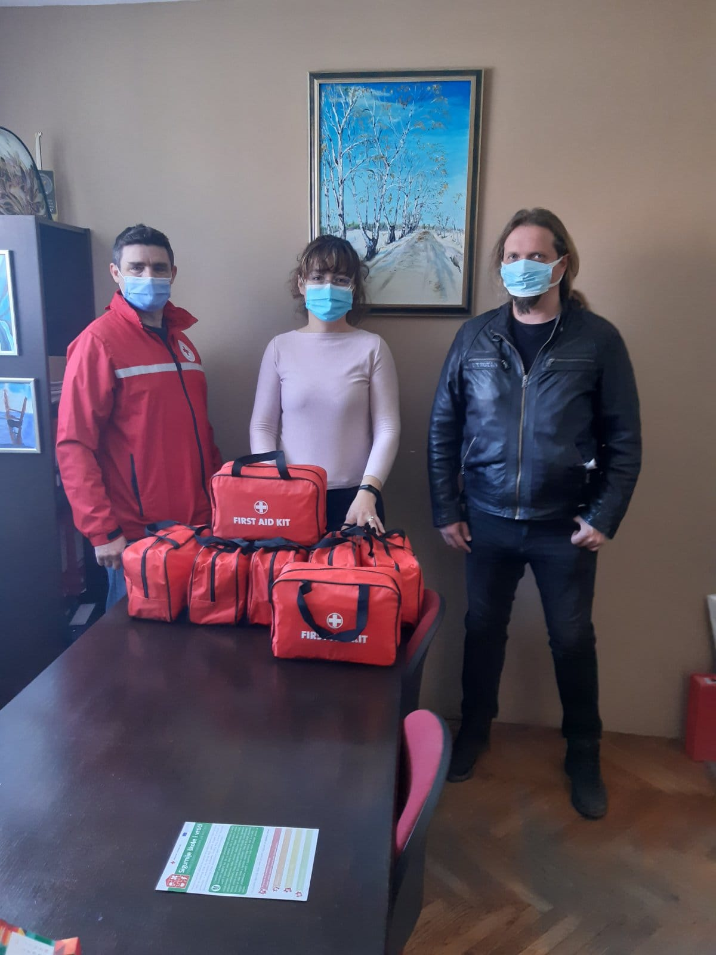

Slika 10 . donacija torbica prve pomoći u OŠ Klanjec

11. PROJEKT “ŠKOLSKI PRIBOR ZA ŠKOLARCE U SREDIŠNJOJ HRVATSKOJ”- FEAD III

Gradsko društvo Crvenog križa Krapina bilo je nositelj projekta i provelo je postupak javne nabave za 1112 kompleta školskog pribora za djecu osnovnoškolskog uzrasta, odnosno 526 kompleta za djecu od 1.-4. razreda i 586 za djecu od 5.-8. razreda. Distribucija kompleta školskog pribora prema Društvima Crvenog križa provodila se kroz dvije narudžbe, zaključno s 14.10.2021. g.
Gradsko društvo Crvenog križa Klanjec podijelilo je 11 kompleta za djecu od 1.-4. razreda i 15 kompleta za djecu od 5.-8. razreda. Nositelj projekta i partneri dijelili su pakete školskog pribora socijalno najpotrebitijoj djeci na području svojeg djelovanja uz individualno savjetovanje i radionice s korisnicima o dostupnosti socijalnih prava i usluga i podjelu letaka o socijalnim uslugama, uključujući i područje odgoja i obrazovanja. Projekt je trajao 12 mjeseci te je završio 23.10.2021. g.

11. SOLIDARNOST NA DJELU 2021.

U 49. akciji Solidarnost na djelu 2021. koju smo provodili u suradnji sa osnovnim i područnim školama s našeg područja, prikupljeno je 588 kg hrane i slatkiša i 86 kg higijenskih potrepština.
Učemici iz PŠ Lučelnica prikupili su igračke koje smo poklonili djeci u potrebi.
Prikupljena dobra iskoristili smo za pripremu božićnih paketa koje smo tijekom prosinca distribuirali prema 60-ak korisnika na području djelovanja GDCK Klanjec.
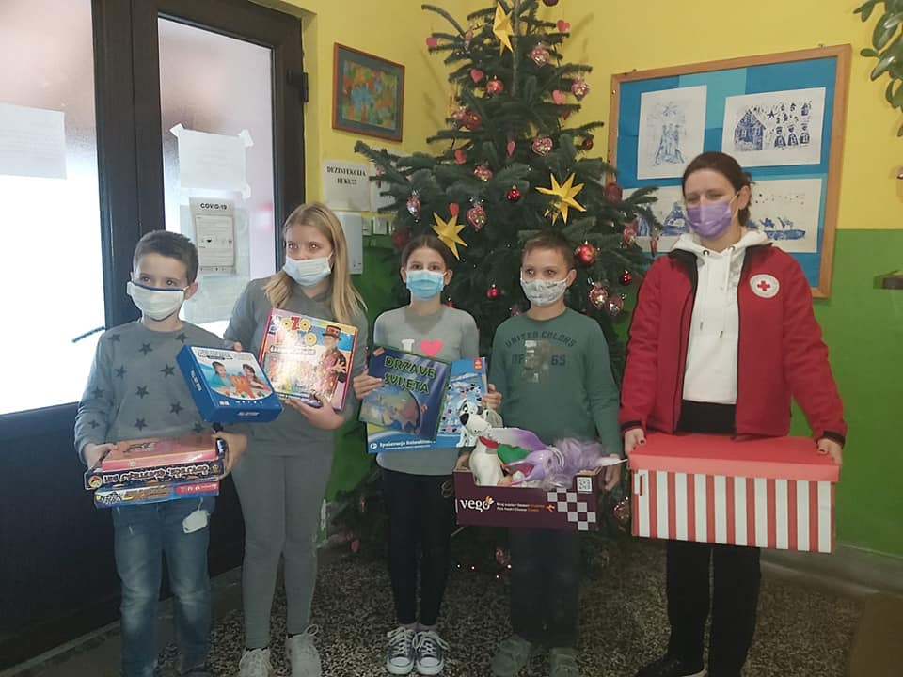
Slika 11. Igračke i slatkišiprikupljene u akciji
Solidarnot na djelu 2021.

12. OSTALE AKTIVNOSTI

KUPLJEN AUTOMOBIL DACIA DOKKER
Tijekom godine dobili smo ponudu od strane GDCK Krapina za kupnju dostavnog vozila Dacija Dokker. Odbor GDCK Klanjec je donio odluku da se staro vozilo Opel Astra Classic da na procjenu te da ga se proda. Nakon što smo uspješno odradili tu zadaću krenulo se u realizaciju kupnje vozila Dacia Dokker. Vozilo je proizvedeno 2014. Godine te ima veliki tovarni proctor koji u potpunosti zadovoljava naše potrebe prilikom prijevoza robe I paketa. Vozilo je kupljeno na interni kredit od 5 godina sa gosišnjom ratom od 11.700 kuna.
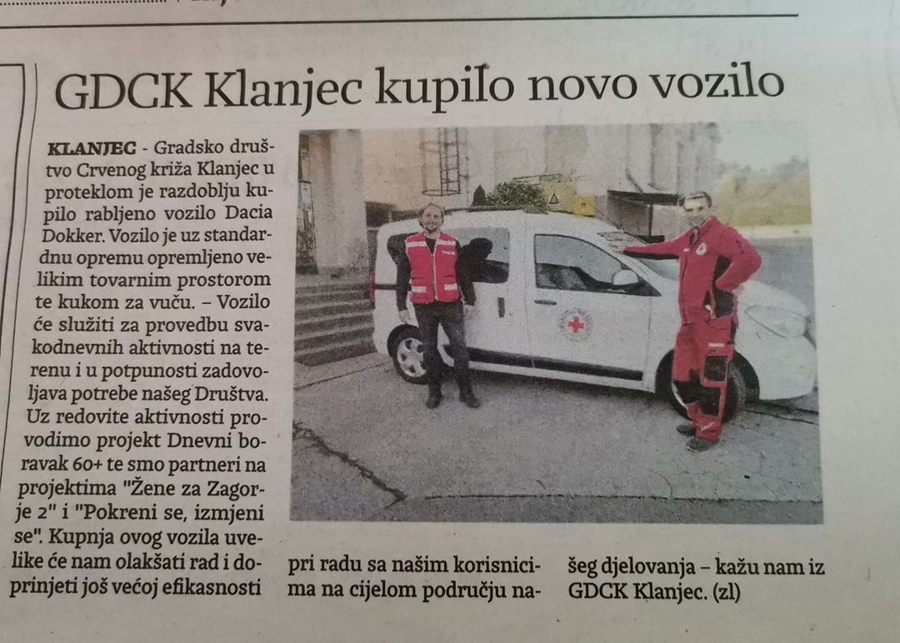
Slika 12. članak iz Zagorskog lista

KUMROVEČKA GULAŠIJADA
Na poziv načelnika općine Kumrovec Roberta Šplajta, uključili smo se povodom dana općine Kumrovec, u takmičenje u kuhanju gulaša. Nakon cjelodnevnog kuhanja I druženja osvojili smo 1. nagradu u kuhanju gulaša i 3. nagradu za najljepše uređen stol. Najbolji gulaš napravili su Crveni križ Klanjec, klapa Brv i Sportsko društvo Kumrovec, a za najljepše uređeni stol Društva naša djeca, DVD-a Kumrovec i Crvenog križa Klanjec.
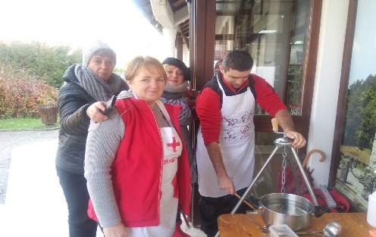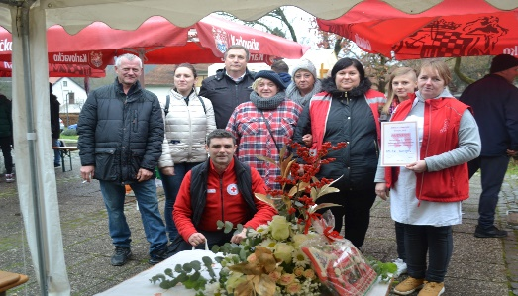
Slika 13. i 14. . Gulašijada u Kumrovcu

MEĐUNARODNI DAN STARIJIH OSOBA
Povodom 1. listopada, Međunarodnog dana starijih osoba danas su predstavnici Gradskog društva Crvenog križa Klanjec odlučili razveseliti najstarije mještane na svojem području djelovanja. Predsjednik Društva Davor Žažar i ravnatelj Mario Harapin posjetili su Josipu (86) i Dragutina (92) Frkanec iz Kapelskog Vrha i Ivku Petrinšak (83) iz Bobovca te im uručili prigodne poklone. Domaćini su se razveselili posjetu, a također i razgovoru s gostima i ugodnom druženju.
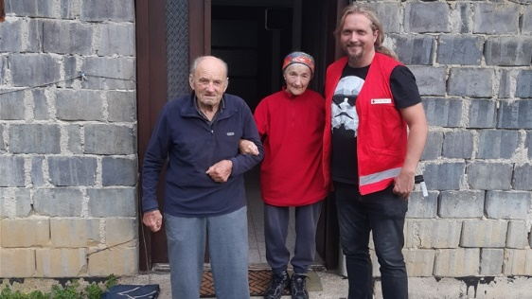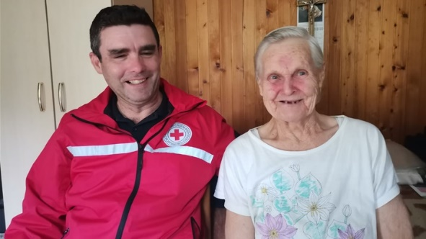
Slika 15. i 16.. U posjeti kod starijih osoba

Povodom dana starijih osoba GDCK Klanjec je organizirao šetnju I druženje na Cesargradu sa umirovljenicama sa područja Kumrovca i Klanjca. 29.9.
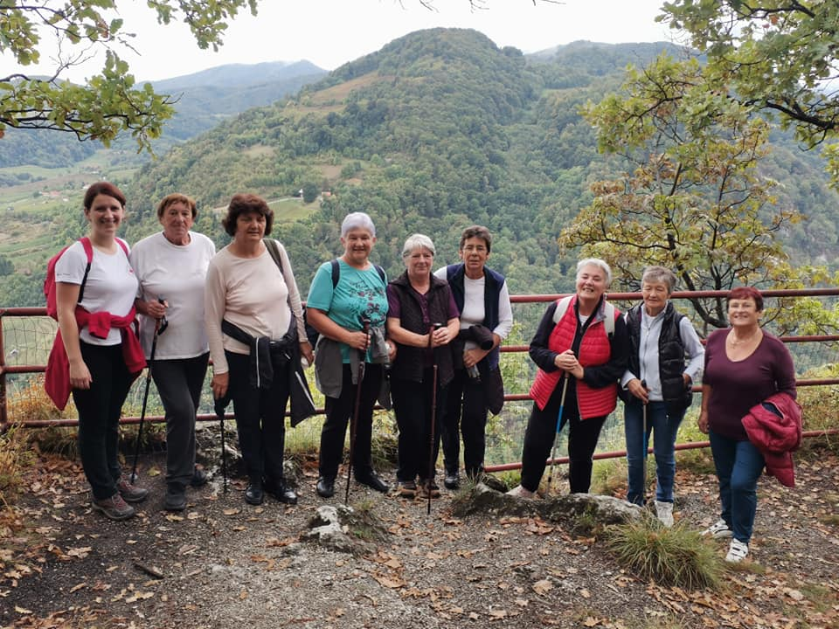
Slika 17. Šetnja do Cesargrada

MALA PLANINARSKA ŠKOLA
Mlade volonterke, Veronika i Lucija su održale edukaciju i pokaznu vježbu iz osnova prve pomoći za polaznike male planinarske škole. Mali planinari pokazali su veliko zanimanje i odlično se snašli u praktičnim vježbama.
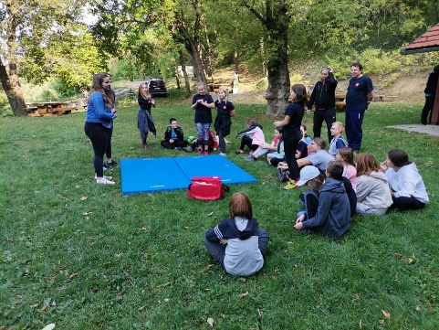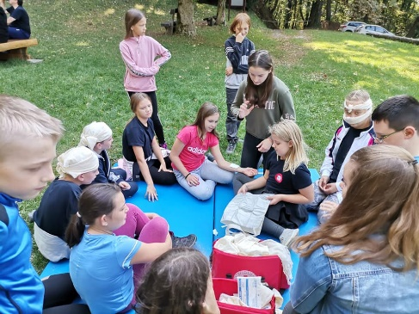
Slika 18. i 19. Mala planinarska škola

TJEDAN BORBE PROTIV TBC-a
Obilježili smo tjedan borbe protiv tuberkuloze od 14. do 21. rujna 2021. godine objavom na društvenim mrežama.

SVJETSKI DAN PRVE POMOĆI
Svjetski dan prve pomoći obilježili smo sudjelovanjem u educiranju polaznika male planinarske škole HPD-a Cesargrad na Kalniku. Edukacije su odradili Davor Žažar I Mario Harapin.
Slika 20. Svjetski dan prve pomoći, MPŠ, Kalnik

IZLET U FUŽINE
U organizaciji GDCK Klanjec, umirovljenici, korisnici Dnevnog boravka 60+ bili su na ekskurziji u Fužinama. Posjetili smo Špilju Vrelo te kaubojsko selo Roswell, napravljeno za potrebe snimanja filma Winnetou, gdje smo osjetili atmosferu Divljeg zapada. Poslijepodne je bilo opušteno druženje i kupanje u Kostreni.

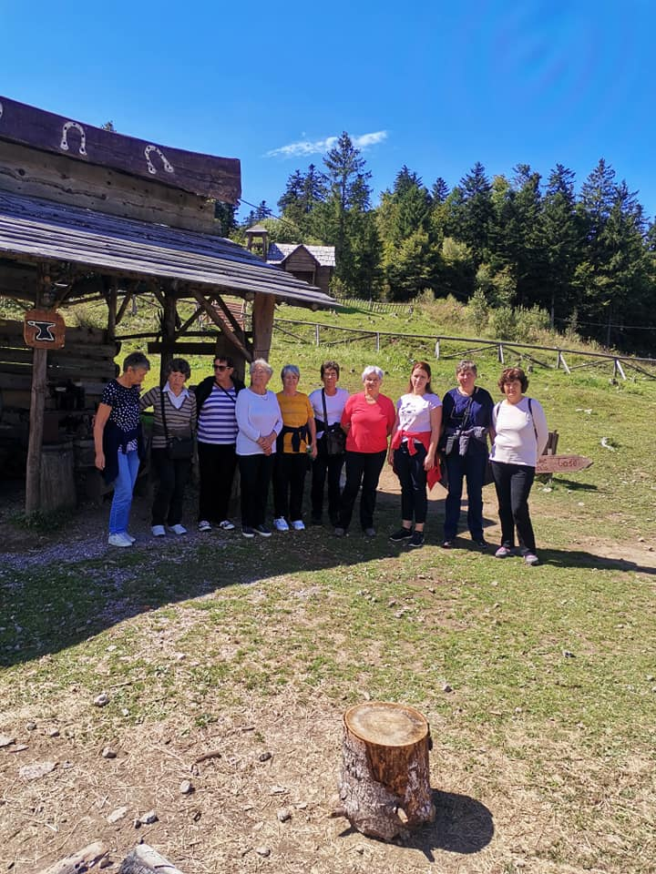
Slika 21. DB60+, Roswell

IZLET u NOVI VINODOLSKI
Gradsko društvo Crvenog križa Klanjec organiziralo je nagradni izlet za volontere te za članove Podmlatka osnovnih škola sa svog područja djelovanja u Novi Vinodolski. Jutarnji dio programa bio je rezerviran za razgledavanje grada i posjet Narodnom muzeju Novi Vinodolski, gdje su goste iz Zagorja dočekali i visoki predstavnici GDCK-a Novi Vinodolski. Popodne su djeca i volonteri proveli uživajući u kupanju u moru gdje su potražili osvježenje uslijed lipanjskih vrućina.
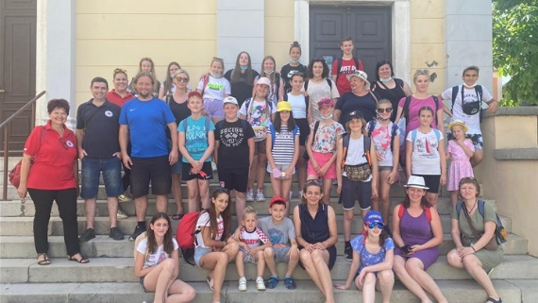
Slika 22. Izlet u Novi Vinodolski

TJEDAN CRVENOG KRIŽA

U sklopu Tjedna Crvenog križa, održali smo druženje podmlatka GDCK Klanjec na Cesargradu.Druženje je započelo pješačenjem iz Klanjca do planinarske kuće na Cesargradu pod vodstvom planinarskog vodiča Krešimira Kralja . Pozdravne riječi okupljenima su uputili predsjednik GDCK Klanjec predsjednica HPD Cesargrad, i gradonačelnik Grada Klanjca.

Ravnatelj GDCK Klanjec uručio je dvije torbice s priborom za pružanje prve pomoći predsjednici HPD-u Cesargrad. Nakon pokazne vježbe koju su izveli članovi ekipe podmlatka CK iz Tuhlja, druženje se nastavilo šetnjom do zidina Cesargrada te ljuljanjem na velikoj ljuljačci. Za sve sudionike osigurani su bili sendviči i napitci. Na druženju su sudjelovale ekipe podmlatka CK iz Klanjca, Tuhlja, Kumrovca i Kraljevca na Sutli sa svojim učiteljicama.
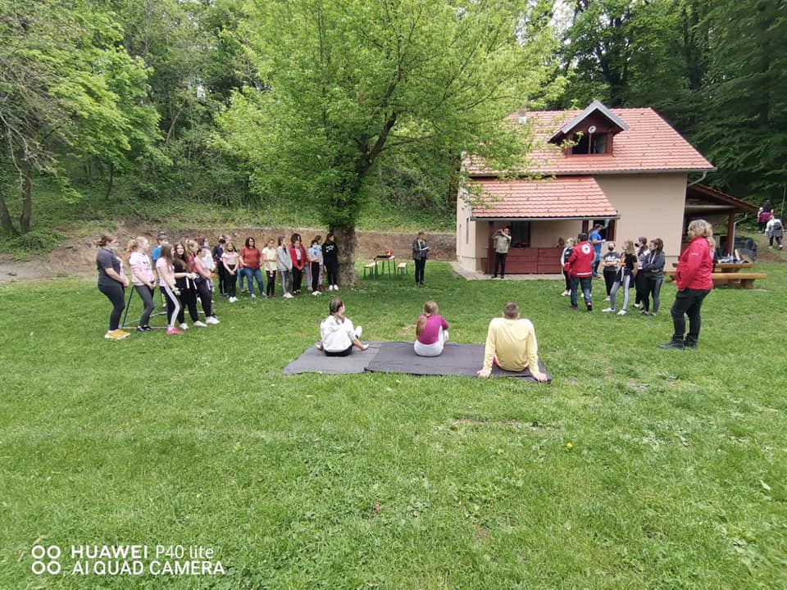
Slika 23. Druženje na Cesargradu

DAN OBITELJI
Povodom Dana obitelji, zajedno sa predstavnicima Općine Zagorska Sela posjetili smo obitelj Ivček. Ova osmeročlana obitelj živi u skromnim uvjetima te smo za najmlađe članove pripremili slatki paket .
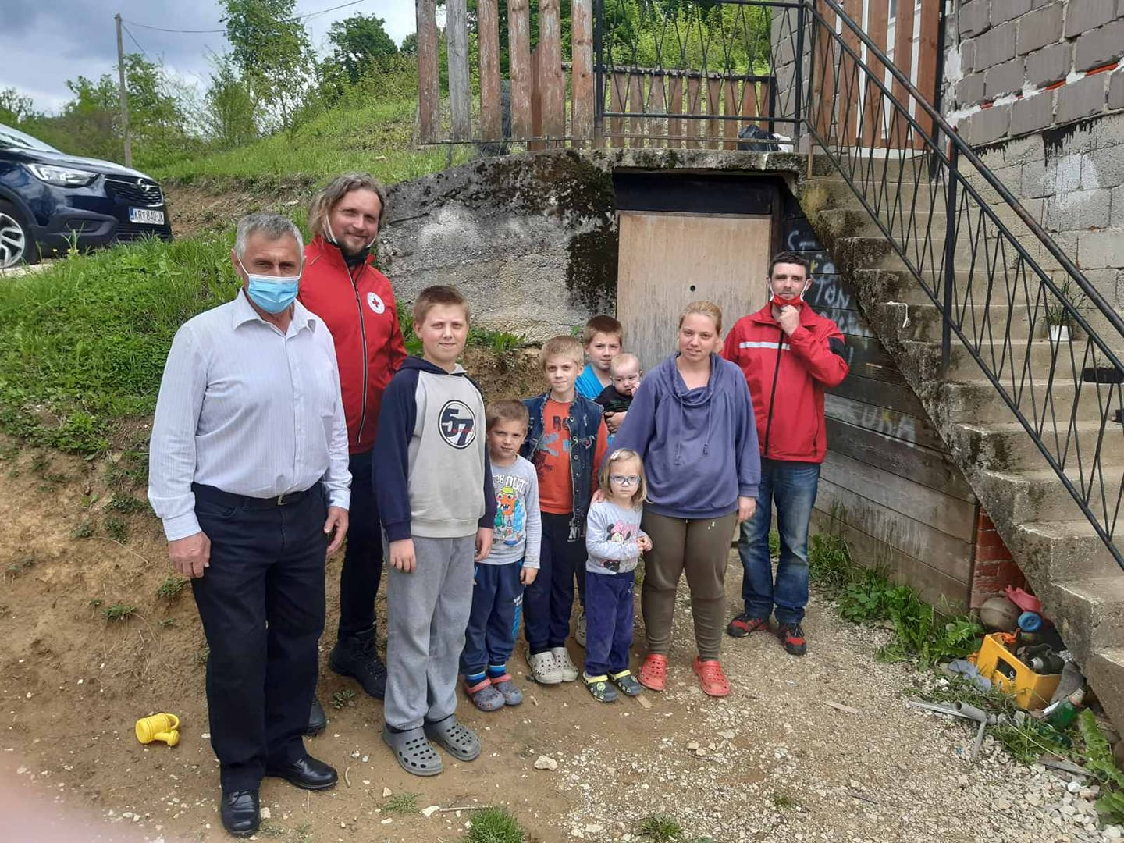
Slika 24. Kod obitelji Ivček

DAN PLANETA ZEMLJE
Dan planeta Zemlje obilježili smo objavom na društvenim mrežama.

Povodom Dana žena, članicama Odbora i djelatnici Gdck Klanjec uručili smo cvijeće te im poželjeli svako dobro za njihov dan.
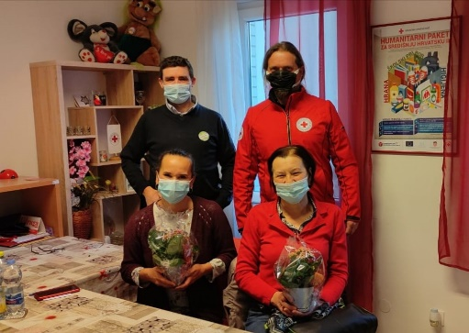
Slika 25. Dan žena u GDCK Klanjec

KORACIMA DO ZDRAVLJA
U suradnji s udrugom Impress organizirali smo povodom Dana zdravlja šetnju kroz Kumrovec. Šetnji se odazvalo desetak šetača po hladnom i maglovitom vremenu.
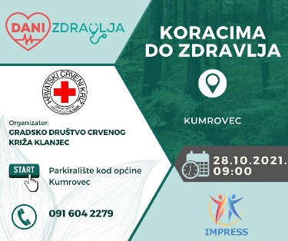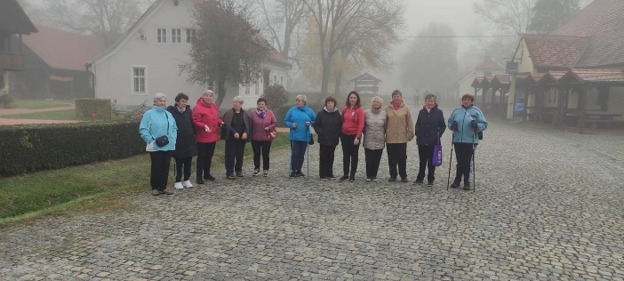

Slika 26. i 27. Koracima do zdravlja plakat, šetnja kroz
Kumrovec

Prošla godina je unatoč ograničenjima uslijed pandemije bolesti COVID 19 bila uspješna jer smo odradili puno akcija, projekata, nabavili novo vozilo i sredstva za rad, educirali djelatnike, pomagali na potresom stradalom području Banovine.

Izvješće podnio:
Mario Harapin, ravnatelj

